UCHWAŁA Nr XXVI/198/2013
Rady Powiatu Mławskiego
z dnia 26 marca 2013 roku

w sprawie: nadania imienia Technikum nr 1 w Mławie

Na podstawie art. 12 pkt. 11 ustawy z dnia 5 czerwca 1998 roku o samorządzie powiatowym (Dz. U. z 2001r Nr 142 poz. 1592 z późniejszymi zmianami) oraz § 1 ust 3 załącznika nr 5a do Rozporządzenia Ministra Edukacji Narodowej z dnia 21 maja 2001 roku w sprawie ramowych statutów publicznego przedszkola oraz publicznych szkół (Dz. U. z 2001r nr 61 poz. 624 z późniejszymi zmianami) Rada Powiatu Mławskiego na wniosek Rady Pedagogicznej, Rady Rodziców i Samorządu Uczniowskiego uchwala co następuje:

§ 1

Szkole Technikum Nr 1 w Mławie ul. Z. Morawskiej 29 nadaje się imię Jerzego Ciesielskiego.

§ 2

Wykonanie uchwały powierza się Zarządowi Powiatu Mławskiego

§ 3

Uchwała wchodzi w życie z dniem podjęcia.

Przewodniczący Rady Powiatu
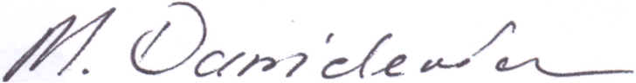
Michał Danielewicz

Uzasadnienie
do uchwały Rady Powiatu Mławskiego w sprawie nadania imienia
Technikum nr 1 w Mławie

W dniu 21 lutego 2013 r. do Rady Powiatu Mławskiego wpłynął wniosek dyrektora Zespołu Szkół nr 1 w sprawie nadania imienia szkołom wchodzącym w skład zespołu tj. Technikum nr 1 i Zasadniczej Szkole Zawodowej nr 1 w Mławie przy ul. Z. Morawskiej 29.
Wybór patrona otrzymał akceptację Rady Pedagogicznej, Rady Rodziców oraz Samorządu Uczniowskiego.

